Новые УРОКИ
Новый сайт от проекта UROKI.NET. Конспекты уроков, классные часы, сценарии школьных праздников. Всё для учителя - всё бесплатно!

ДИРЕКТОРУ И ЗАВУЧУ ШКОЛЫ ДОЛЖНОСТНЫЕ ИНСТРУКЦИИ
Чт. Сен 7th, 2023 12:50:27 PM

Должностная инструкция учителя ОБЖ (ОБЗР)

От Глеб Беломедведев
⬧ СЕН 7, 2023  #должностная инструкция, #ОБЖ, #ОБЗР, #учитель  Время прочтения: 9 минут(ы)

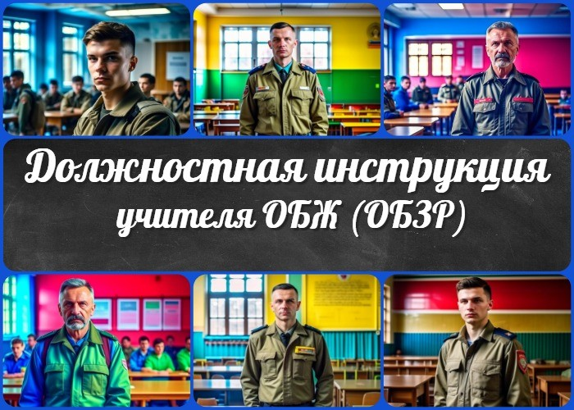

Содержание [Скрыть]

1 Должностная инструкция учителя ОБЖ (ОБЗР) 2 Общие положения
  - Определение должности «Учитель ОБЖ (ОБЗР)»
  - 1.2. Задачи и обязанности учителя ОБЖ (ОБЗР) 3 Квалификационные требования
  - Образование и квалификация
  - Профессиональные навыки и знания
  - Коммуникативные навыки 4 Обязанности
  - Образовательная деятельность
  - Организационная деятельность 5 Права
- Ответственность
- Взаимоотношения с образовательным учреждением 8 Заключительные положения

Должностная инструкция учителя ОБЖ
(ОБЗР)
С 1 сентября 2024 года старшеклассники начнут изучение новой дисциплины, которая придаст Основам безопасности жизнедеятельности (ОБЖ) новое измерение. Этот инновационный предмет получил название «Основы безопасности и защиты Родины» (ОБЗР) и объединяет в себе элементы начальной военной подготовки (НВП), ранее преподававшиеся в советских школах.

Что предстоит изучать на уроках ОБЗР? Этот предмет представляет собой гармоничное сочетание двух важных школьных дисциплин. Он включает в себя расширенную программу НВП и дополнительные разделы, такие как «Основы медицинских знаний и оказание первой помощи» и «Элементы начальной военной подготовки».

Ученики будут изучать не только технику и тактику НВП, но и основы безопасного поведения в условиях техногенных и природных катастроф. Они научатся оказывать первую помощь пострадавшим, освоят принципы обращения с автоматом Калашникова и понимание действия ручных гранат. Кроме того, для старших классов будут организованы полевые выезды, где ученики смогут применить полученные навыки на практике. Это изменение учебной программы призвано не только обогатить знания учеников, но и подготовить их к различным ситуациям, повышая общую уровень безопасности и защиты Родины.

Должностную инструкцию разработал:
/ /
СОГЛАСОВАНО
Председатель профкома

/ / Протокол № от « » 2023 г.
УТВЕРЖДЕНО
Директор

Общие положения
/ / Приказ № от « » 2023 г.

Определение должности «Учитель ОБЖ
(ОБЗР)»
Учитель Основ безопасности и защиты Родины (ОБЗР) является педагогической должностью, занимающейся обучением учащихся в области безопасности жизнедеятельности и военной подготовки в соответствии с программой предмета и учебными планами, утвержденными Министерством образования и науки Российской Федерации.

Задачи и обязанности учителя ОБЖ (ОБЗР)
    - Обеспечение безопасности учащихся в учебной деятельности и повседневной жизни в соответствии с установленными нормами и правилами.

    - Проведение учебных занятий по предмету «Основы безопасности и защиты Родины» в соответствии с педагогической программой и методическими рекомендациями, разработанными Министерством образования и науки Российской Федерации.

    - Организация и проведение начальной военной подготовки (НВП) с учетом требований педагогических программ и нормативных актов, регулирующих данное направление образования.

    - Развитие учебно-методической базы, подбор и разработка учебных материалов и средств обучения для обеспечения качественного обучения учащихся.

    - Оценка успеваемости учеников, ведение журнала успеваемости и отчетности в установленном порядке.

    - Организация и участие во внеклассной и внешкольной работе, направленной на воспитание патриотизма и гражданственности учащихся.

    - Соблюдение требований по охране труда и технике безопасности в школьном процессе.

    - Постоянное повышение своей квалификации в соответствии с требованиями Министерства образования и науки Российской Федерации.

    - Взаимодействие с родителями (законными представителями) учащихся для обсуждения вопросов обучения и воспитания.

    - Выполнение иных задач, связанных с образовательным процессом и воспитанием школьников, по поручению администрации школы и в соответствии с действующими нормативными актами.

Квалификационные требования

Образование и квалификация
    - Для позиции преподавателя предмета «Основы безопасности и защиты Родины» (ОБЗР) требуется наличие высшего образования, соответствующего стандартам и требованиям, установленным Министерством образования и науки Российской Федерации.

    - Будет оценен опыт работы в сфере обучения безопасности жизнедеятельности и военной подготовки.

Профессиональные навыки и знания
    - Преподаватель ОБЗР должен обладать глубокими знаниями в области безопасности жизнедеятельности и военной подготовки, а также умением эффективно передавать эти знания учащимся, применяя современные методики обучения.

    - Преподаватель должен быть ознакомлен с действующими нормативными актами и требованиями, регулирующими предмет ОБЗР, и уметь их использовать в учебной деятельности.

    - Обладание педагогическим мастерством, включая способность эффективно управлять группой учеников и поддерживать мотивацию учащихся, является неотъемлемой частью профессиональных навыков преподавателя.

Коммуникативные навыки
    - Преподаватель должен обладать отличными коммуникативными навыками, включая умение четко и ясно объяснять материал, выслушивать вопросы и мнения учеников, а также эффективно взаимодействовать с родителями (законными представителями) и коллегами.

    - Создание поддерживающей атмосферы в учебной группе, способствующей обучению и воспитанию учащихся, также является важным аспектом работы преподавателя.

    - Преподаватель ОБЗР должен быть готов к адаптации и изменению методов обучения в соответствии с потребностями и особенностями учащихся.

Обязанности

Образовательная деятельность
    - Осуществление проведения учебных занятий по предмету «Основы безопасности и защиты Родины» (ОБЗР).
    - Разработка поурочных планов и программ в соответствии с установленными стандартами и требованиями.
    - Проверка ученических письменных работ и регулярный контроль за их успеваемостью.

Организационная деятельность
    - Точное соблюдение расписания и графика проведения школьных занятий.
    - Участие в педагогических советах и семинарах для обмена опытом и повышения квалификации.
    - Ведение связи с родителями (законными представителями) учащихся и предоставление консультативной помощи по вопросам обучения и воспитания.
    - Организация и поддержка порядка в кабинете ОБЖ (ОБЗР), включая поддержание необходимого оборудования и учебных материалов.
    - Внесение вклада в работу по благоустройству и озеленению территории школы, содействие в создании комфортной образовательной среды.

Права
  - Участие в управлении образовательной организацией, в соответствии с установленными нормами и положениями.

  - Обеспечение рабочего места и создание условий труда, соответствующих нормам и требованиям охраны труда и санитарным нормам.

  - Выбор методов и материалов для обучения с учетом педагогических программ и требований Министерства образования и науки Российской Федерации.

  - Участие в разработке программы развития образовательного процесса в учреждении.

  - Право давать распоряжения учащимся в рамках педагогического процесса и поддерживать дисциплину в классе.

  - Знакомство с решениями администрации школы и обращениями и жалобами учащихся, родителей (законных представителей).

  - Предоставление предложений по улучшению качества образовательного процесса и воспитания.

  - Участие в процессе повышения квалификации и прохождение аттестации в соответствии с требованиями образовательных органов.

  - Защита профессиональной чести и прав учителя в образовательной среде.

  - Соблюдение конфиденциальности служебного расследования и участие в нем при необходимости.

  - Защита своих интересов в случае дисциплинарного расследования в соответствии с установленными процедурами.

  - Получение наград и социальных гарантий в соответствии с трудовым законодательством и установленными нормами образовательной организации.

Ответственность
  - Выполнение образовательных программ согласно установленным учебным планам и программам.

  - Забота о здоровье и безопасности учащихся, включая соблюдение мер по предотвращению травм и обеспечение безопасной школьной среды.

  - Контроль за выполнением учащимися домашних работ и выставление оценок в соответствии с установленными нормами и критериями.

  - Соблюдение норм и прав учеников, включая уважение их прав на обучение и воспитание в безопасной и дружественной обстановке.

  - Оказание первой помощи учащимся в случае несчастных случаев или болезней в соответствии с установленными процедурами.

  - Соблюдение правил безопасности во время проведения школьных занятий и занятий вне учебного времени.

  - Контроль за соблюдением учащимися правил поведения и порядка на занятиях.

  - Проведение инструктажей по охране труда и обеспечение соблюдения правил охраны труда учащимися.

  - Защита учебного имущества и материальных ценностей от возможного материального ущерба или нанесения ущерба.

Взаимоотношения с образовательным учреждением
  - Соблюдение установленной продолжительности рабочего времени и норм часов в соответствии с трудовым законодательством и графиком работы.

  - Планирование учебной деятельности и разработка поурочных планов с учетом образовательных стандартов и требований.

  - Выполнение работы во время каникул и соблюдение графика работы, если это предусмотрено учебными программами или организацией образовательного процесса.

  - В случае отсутствия преподавателя обеспечение замены в соответствии с установленными процедурами.

  - Получение информации нормативного характера от педагогического учреждения и ее учет в учебной деятельности.

  - Взаимодействие с администрацией образовательного учреждения и родителями (законными представителями) учащихся для обеспечения качественного образовательного процесса и воспитания.

  - Информирование об инфекционных и аварийных случаях, произошедших во время проведения занятий, и соблюдение необходимых мер предосторожности.

  - Своевременное сообщение полученной информации администрации учреждения в случае, если она имеет отношение к безопасности и педагогическому процессу.

  - Личная ответственность за сохранность материальных ценностей, используемых в учебном процессе, и их правильное использование.

Заключительные положения

  - Ознакомление с данной должностной инструкцией является обязательным этапом для каждого учителя ОБЖ (ОБЗР) и должно быть проведено при его назначении на данную должность. Учитель должен внимательно изучить все пункты инструкции и понимать свои обязанности и права.
От Глеб Беломедведев
Глеб Беломедведев - постоянный автор и эксперт newUROKI.net, чья биография олицетворяет трудолюбие, настойчивость в достижении целей и экспертность. Он обладает высшим образованием и имеет более 5 лет опыта преподавания в школе. В течение последних 18 лет он также успешно работает в ИТ-секторе. Глеб владеет уникальными
навыками написания авторских конспектов уроков составления

  - Экземпляры данной должностной инструкции должны храниться в учебном заведении, где работает учитель ОБЖ (ОБЗР), и быть доступными для ознакомления всем заинтересованным сторонам, включая администрацию, родителей и учащихся.

  - Каждый учитель ОБЖ (ОБЗР) должен подтвердить свое ознакомление с данной должностной инструкцией путем подписания специального акта ознакомления. Эта подпись свидетельствует о том, что учитель ознакомлен с инструкцией и обязуется соблюдать ее положения в процессе своей деятельности.

С должностной инструкцией ознакомлен (а), один экземпляр получил (а) на руки.
« » 202 г. / /

Скачали? Сделайте добро в один клик! Поделитесь образованием с друзьями! Расскажите о нас!

− Слова ассоциации (тезаурус) к уроку: охрана, жизнь, спокойствие, опасность, превыше всего, обязанность, указания, директива, инструктаж

 При использовании этого материала в Интернете (сайты, соц.сети, группы и т.д.) требуется обязательная прямая ссылка на сайт newUROKI.net. Читайте "Условия использования материалов сайта"

Должностная инструкция учителя
начальной школы 

сценариев школьных праздников, разработки мероприятий и создания классных часов в школе. Его талант и энтузиазм делают его неотъемлемой частью команды и надежным источником вдохновения для других.

ПОХОЖИЕ УРОКИ

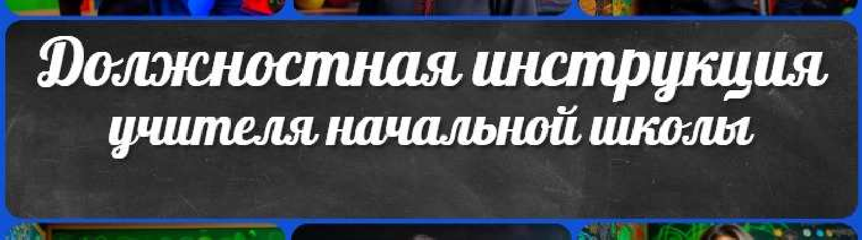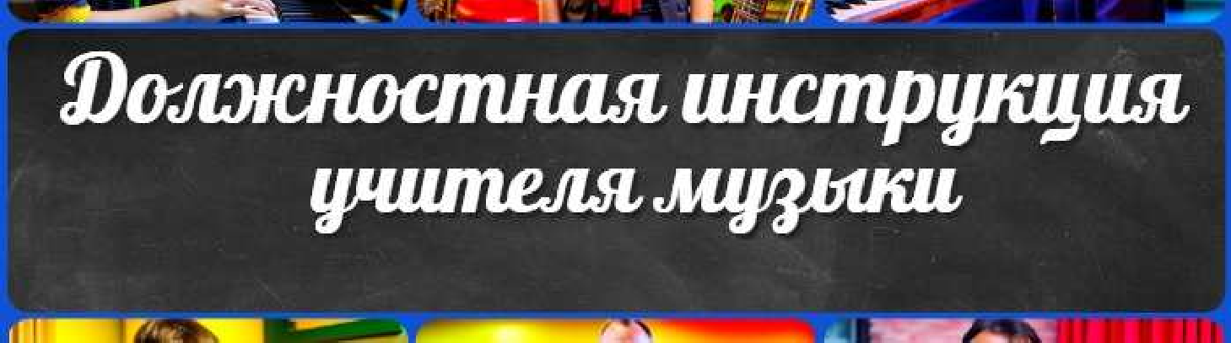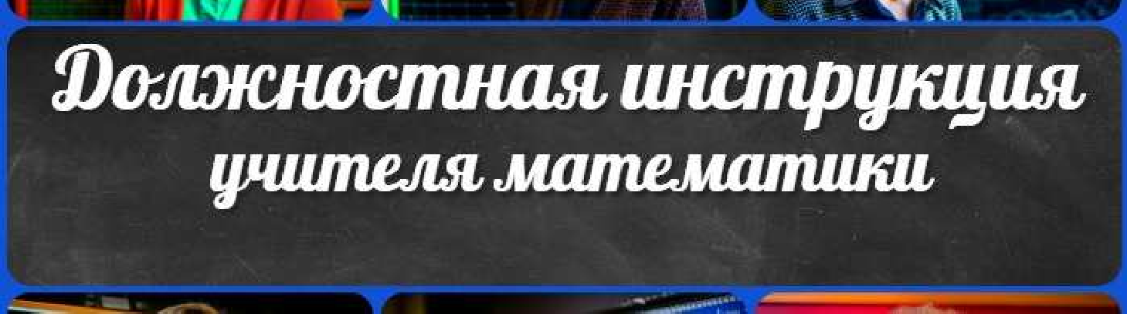Должностная инструкция учителя начальной школы

Должностная инструкция учителя музыки

Должностная инструкция учителя математики
Поиск

Поиск

КОНСПЕКТЫ УРОКОВ

Конспекты уроков для учителя Алгебра
Английский язык

Астрономия 10 класс
Библиотека Биология
География 5 класс
- класс

- класс

- класс

- класс

- класс Геометрия
Директору и завучу школы Должностные инструкции
ИЗО

Информатика История
Классный руководитель
- класс

- класс

- класс

- класс

- класс

- класс

- класс Профориентационные уроки
Математика Музыка Начальная школа ОБЖ
Обществознание Право Психология
Русская литература Русский язык
Технология (Труды) Физика Физкультура
Химия Экология Экономика
Копилка учителя

Сценарии школьных праздников

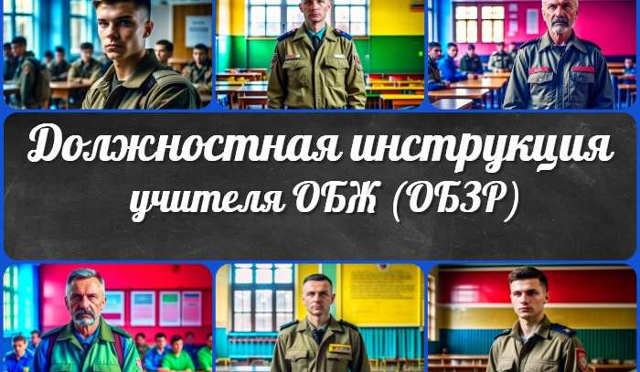
ИНТЕРЕСНЫЕ КОНСПЕКТЫ УРОКОВ

Должностная инструкция учителя…
Звезды и созвездия. Небесные координаты…

Наблюдения — основа астрономии — конспе…
Что изучает астрономия? —…

Новые УРОКИ
Новый сайт от проекта UROKI.NET. Конспекты уроков, классные часы, сценарии школьных праздников. Всё для учителя - всё бесплатно!

Главная О сайте Политика конфиденциальности Условия использования материалов сайта

Добро пожаловать на сайт "Новые уроки" - newUROKI.net, специально созданный для вас, уважаемые учителя, преподаватели, классные руководители, завучи и директора школ! Наш лозунг "Всё для учителя - всё бесплатно!" остается неизменным почти 20 лет! Добавляйте в закладки наш сайт и получите доступ к методической библиотеке конспектов уроков, классных часов, сценариев школьных праздников, разработок, планирования, технологических карт и презентаций. Вместе мы сделаем вашу работу еще более интересной и успешной! Дата открытия: 13.06.2023

